SHIVA NATARAJA:

“Cuenta la leyenda que iba Shiva junto a un Vishnú con apariencia de mujer muy hermosa, buscando someter a diez mil santos que había en un bosque cercano. Los santos se enfadaron e hicieron salir del fuego del sacrifico a un fiero tigre para que les atacara, pero Shiva lo mató y tras desollarlo, se lo puso como capa. Después mandaron una serpiente venenosa, pero éste la domó y se la puso al cuello como collar. También le mandaron un enano, pero Shiva le puso un pie en la cabeza y bailó tan bellamente sobre él, que los sabios le reconocieron como maestro”.

Simbología del relato y su representación gráfica:

- Baile: Como en la danza, el universo está en constante cambio y movimiento: creación, preservación, destrucción, encarnación y liberación de la ilusión en que viven encerradas las almas de los hombres. Esto se representa con los giros de su danza frenética. Pero también es dios de la cremación y su baile recuerda la danza de las llamas (está rodeado por un anillo de llamas) en una hoguera.

- Anillo de llamas: Es el ciclo del tiempo y símbolo del cosmos.

- Enano: Representa la ignorancia, por eso se le pisotea, pues sólo destruyéndola se alcanza la verdadera sabiduría y la liberación.

- Tambor (Nada-Brahamán): Simboliza que Dios es el origen de todo sonido. Y con cada nueva canción, hay una nueva creación.

- Fuego de la mano izquierda: Señala su poder, pues con él destruirá el universo.

- Mano derecha vacía: Está en posición de protegernos de todo mal.

- Mano izquierda inferior: Señala el pie izquierdo para recordarnos que todas las almas encuentran refugio a sus pies.

- Pie izquierdo levantado: Simboliza la liberación de este mundo de ilusión.

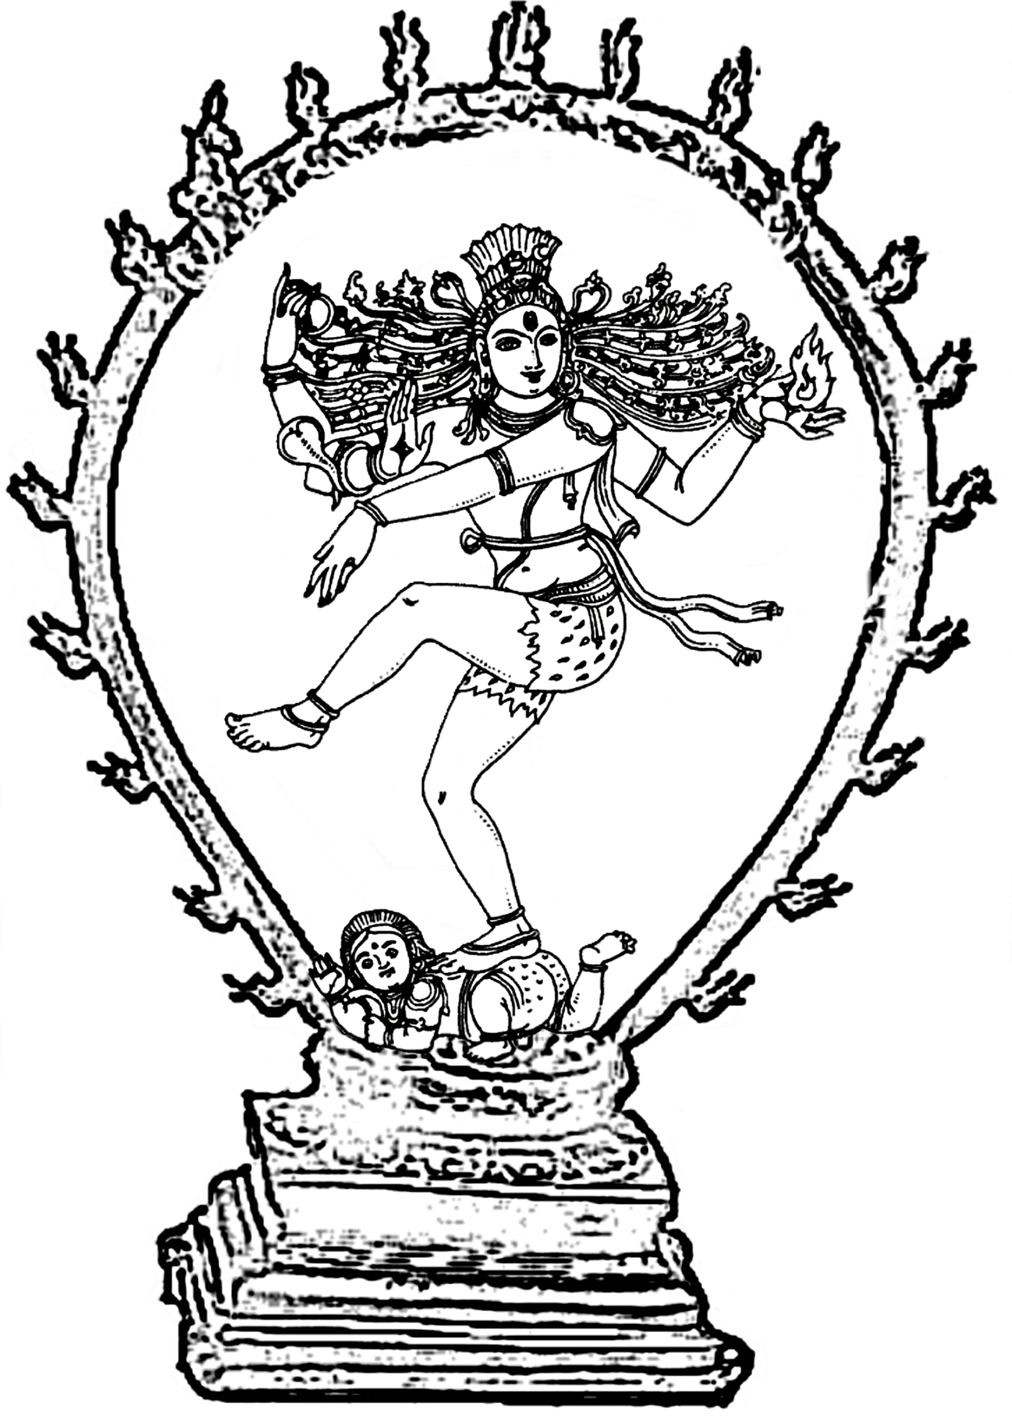

En otras versiones fueron 10.000 herejes, es decir, no creyentes.

